因为接触过一个项目，访问公司内部的数据库服务器；我现在做的是直接用链接字符串连接服务器的数据库；所以脱离了公司的网络，甚至是在公司内部没有给权限的网络端口也访问不了数据库；所以就希望寻找一种更好的方式。另外一个同事，使用android ，IT部门也给出了webservice的接口，他就能通过调用这个接口进行数据库的访问。那么我用[labview](http://bbs.elecfans.com/zhuti_labview_1.html)，也希望能够以这种方式访问接口。但是，查询了很久的资料。关于这方面的资料很少；我根据那些资料学习，完成了一个简单的天气预报程序！如果发现什么问题，请大家帮忙指出，一起学习，谢谢！  
  
1、获取到天气Web服务接口：  
http://www.webxml.com.cn/WebServices/WeatherWebService.asmx  
  
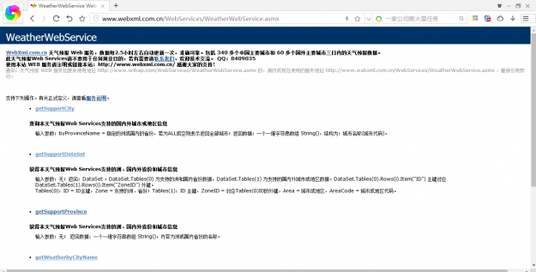   
2、生成Web服务的代理类。  
这里使用cmd 来生成 C# 语言的代理类。需要使用 wsdl.exe 软件，这个在VisualStudio 安装目录下能找到，当然如果没有安装VS也可以去网上下载一个单独的wsdl.exe软件，  
我没有安装VS,而是从网上下载的（并设置好环境变量）！  
  
使用命令：  
wsdl /l:cs /out:WeatherWebService.cs    
http://www.webxml.com.cn/WebServices/WeatherWebService.asmx  
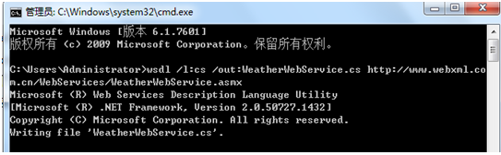   
成功后，生成C#代理类的源文件：  
  
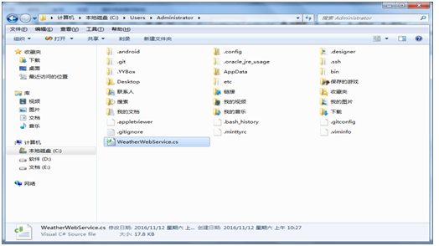   
3、用csc.exe 生成代理类的.dll文件，这个csc.exe是微软.NET Framework 中的C#编译器；开始我以为自己没有安装VS，电脑里没有这个东西。后面发现在我的：C:\Windows\Microsoft.NET\Framework\v2.0.50727 目录下找到了这个（同样将这个设置好环境变量）。  
使用如下命令：  
csc /t:library WeatherWebService.cs   
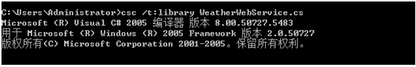   
生成成功后，在当前目录下就生成了一个WeatherWebService.dll文件。这个就是我们所需要的！  
  
===============================================================================  
  
接下来就是在Labview中操作了：  
首先，我们来看看WeatherWebService 给我们提供的第一个接口：  
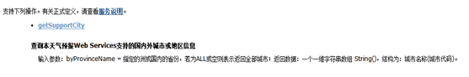   
获取，天气预报所支持的城市或地区信息。在正是编程前，我们先看看他都支持哪些城市！这个接口说明指示，当我们个byProvinceName为ALL或者空，就会获取到该天气预报Web服务所支持的全部城市。  
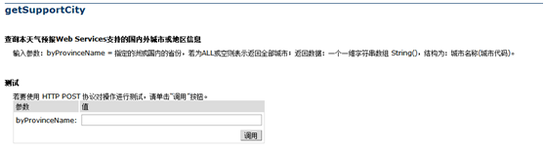   
点击调用，获得：  
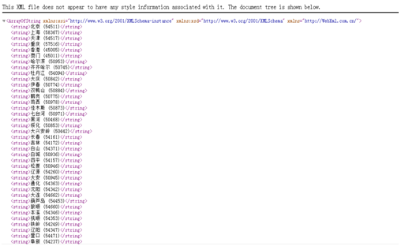   
支持的城市有蛮多的,国内地级市以上的基本都有了，还有几个国外的大城市也有...好了，看是进入Labview的正是编码！  
  
在程序框图中，选择互连接口->.Net->构造器节点。此时会弹出一个对话框，我们点击浏览...然后，找到我们刚才生成的WeatherWebService.dll文件，  
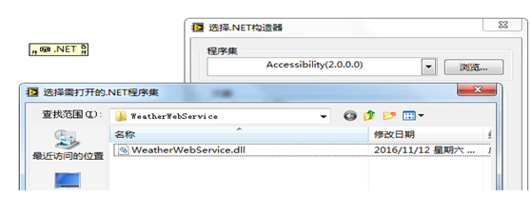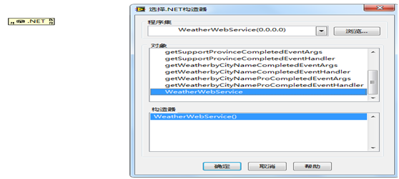   
  
  
此时，已经有了这个构造器节点：  
，接下来，继续使用调用节点（选择互连接口->.Net->调用节点），点击选择我们所要实现的那个函数：getSupportCity 。那么最后实现的最简单的程序框图：  
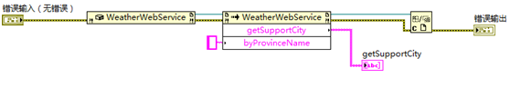   
运行试试看：  
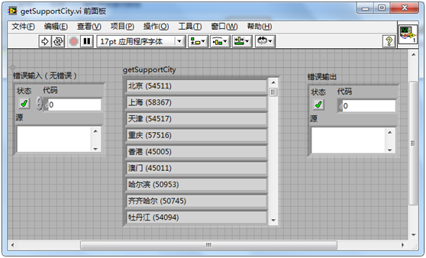   
O(∩_∩)O哈哈哈~，得到了我们想要的数据咯！  
  
  
根据同样的Labview编程步骤，编写getWeatherbyCityName接口的vi。下面是我做的子vi前面板图：  
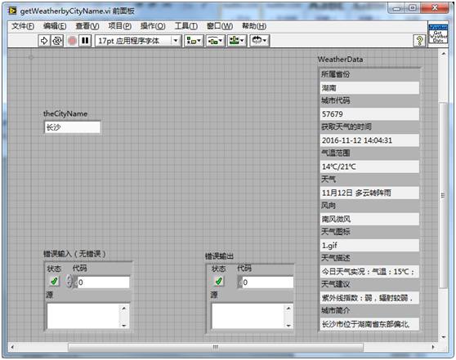   
  
由这两个子VI，咱设计一个简单的天气查询软件：